ФЕДЕРАЛЬНОЕ ГОСУДАРСТВЕННОЕ БЮДЖЕТНОЕ  
ОБРАЗОВАТЕЛЬНОЕ УЧРЕЖДЕНИЕ ВЫСШЕГО  
ОБРАЗОВАНИЯ РОСТОВСКИЙ ГОСУДАРСТВЕННЫЙ ЭКОНОМИЧЕСКИЙ УНИВЕРСИТЕТ (РИНХ)

Кафедра Информационных систем и прикладной информатики

Контрольная работа  
Разработка и сопровождение программных приложений

Выполнил студент:  
Группы 321-ПИZS  
Моисеенко Данил Александрович

Научный руководитель:  
Потапов Леонид Игоревич

Ростов-на-Дону   
2022г

**ЛАБОРАТОРНАЯ РАБОТА 4. Создание, редактирование и удаление данных**

**Цель работы:** Манипулирование с данными классов предметной области

Для обеспечения функциональности обработки данных по видам клиентов добавим в окно кнопки добавить, редактировать и удалить.

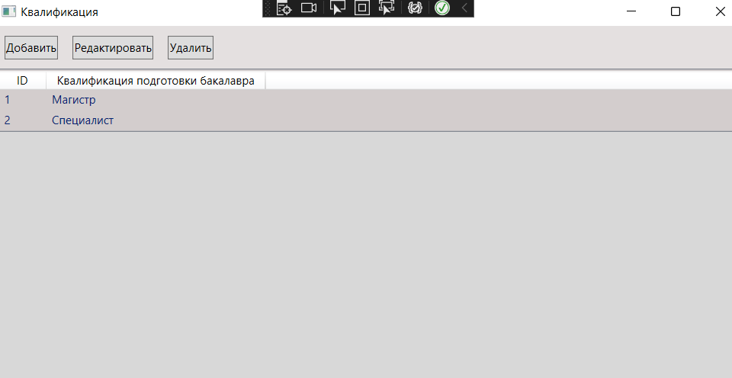

Рисунок 1 - Форма квалификации

Кнопка редактирования:

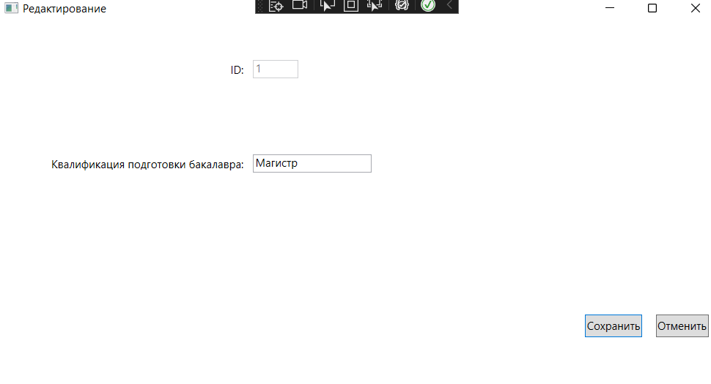

Рисунок 2 - Форма редактирования клиентов

**Код формы квалификации:**

<Window x:Class="Variant_11.WindowModel.WindowQualification"

xmlns="http://schemas.microsoft.com/winfx/2006/xaml/presentation"

xmlns:x="http://schemas.microsoft.com/winfx/2006/xaml"

xmlns:d="http://schemas.microsoft.com/expression/blend/2008"

xmlns:mc="http://schemas.openxmlformats.org/markup-compatibility/2006"

xmlns:local="clr-namespace:Variant_11.WindowModel"

mc:Ignorable="d"

Title="Квалификация" Height="450" Width="800">

<StackPanel Background="#FFD8D8D8">

<StackPanel Orientation="Horizontal" Background="#FFE4E0E0">

<Button x:Name="btnAdd" Margin="10,10,5,10" Content="Добавить"

Height="25"

Click="btnAdd_Click"/>

<Button x:Name="btnEdit" Margin="10,10,5,10" Content="Редактировать"

Height="25" Click="btnEdit_Click"/>

<Button x:Name="btnDelete" Margin="10,10,5,10" Content="Удалить"

Height="25"

Click="btnDelete_Click"/>

</StackPanel>

<ListView x:Name="WNPQualification" Background="#FFD3CDCD">

<ListView.View>

<GridView>

<GridView.Columns>

<GridViewColumn Header="ID" Width="50"

DisplayMemberBinding="{Binding ID}" />

<GridViewColumn Header="Квалификация подготовки бакалавра" Width="230"

DisplayMemberBinding="{Binding NameQualification}" />

</GridView.Columns>

</GridView>

</ListView.View>

</ListView>

</StackPanel>

</Window>

**Код C# для кнопок формы:**

private void btnEdit_Click(object sender, RoutedEventArgs e)

{

WindowNewQualification wnqual = new WindowNewQualification

{

Title = "Редактирование",

Owner = this

};

Qualification qualification = WNPQualification.SelectedItem as Qualification;

if (qualification != null)

{

Qualification qqq = qualification.ShallowCopy();

wnqual.DataContext = qqq;

if (wnqual.ShowDialog() == true)

{

qualification.NameQualification = qqq.NameQualification;

WNPQualification.ItemsSource = null;

WNPQualification.ItemsSource = vmQual.ListQualification;

}

}

else

{

MessageBox.Show("Необходимо выбрать поле для редактированния",

"Предупреждение", MessageBoxButton.OK, MessageBoxImage.Warning);

}

}